РЕЧЬ
1 слайд
Меня зовут Чугина Анна Олеговна я представляю 102 школу. Тема моей воспитательной системы «Мы-единое целое».
2 слайд
Как сказал наш президент В.В.Путин:
«Мы единый народ, мы один народ,
и Россия у нас одна!»
Над этими словами я задумывалась неоднократно, ведь мы проживаем в замечательной стране. Она уникальна своей разнообразной природой, огромными территориями, а также многовековой историей.

Я – гражданин Российской Федерации. Вокруг нас тысячи, нет даже миллионы, миллиарды людей. Каждый день мы видим множество новых, незнакомых лиц. Кого-то замечаем в толпе, а кого-то нет. Мы не задумываемся, что каждый из нас уникален, нет абсолютно одинаковых людей.
И мне пришла мысль донести идею единства, патриотизма и толерантности до обучающихся моего класса.
3 слайд
Безусловно, сейчас, значимой задачей всего общества стало объединение различных индивидов. Для того чтобы объединиться всем вместе, стать единым целым, нам необходимо проявлять уважение к чуждым для себя вещам, культурам, обычаям, традиция. Все это - есть по определению проявление толерантности.
На мой взгляд, именно школа как социальный институт имеет большие возможности для воспитания у детей толерантности. Эти возможности могут быть реализованы как в процессе учебной, так и внеучебной деятельности.
Поэтому я увидела решение этой проблемы через воспитательную систему.(как было сказано выше «Мы единое целое»)
Целью моей работы является воспитание гражданина и патриота, готового к взаимодействию с людьми, независимо от их социальной и национальной принадлежности.
Для реализации данной цели были поставлены соответствующие задачи, но одной из приоритетной задачей я вижу:
Формирование единомыслия, толерантности и осознание себя частью коллектива через организацию коллективно-творческих дел.
Ведь больше всего дети проявляют интерес к внеклассной жизни класса.
7 слайд
Прочитав множество литературы по данной теме меня заинтересовал Владимир Абрамович Караковский.
Мне понравились его слова: «Не ищи волшебной палочки: воспитание должно быть системным» именно они и стали для меня ключом, открывающим дверь к успеху.
Караковский считал, что в процессе воспитательной деятельности необходимо обратиться к таким ценностям, которые должны рождать в человеке добрые черты, высоконравственные потребности. Из всего списка общих ценностей он выделил 8.
Это и семья, труд, знания…
Они положены в основу моей воспитательной системы «Мы - единое целое».
5 слайд
Системообразующей деятельностью воспитательной системы класса выбрана именно коллективная творческая деятельность, она становится тем безошибочным механизмом, который помогает реализовать поставленную цель и воспитательные задачи.
Работа над созданием воспитательной системы началась в 2017 году с проведения диагностики классного коллектива, мне стало интересно какие дети сели за парты 1 -го класса, проводимые диагностические работы (анкетирование, социальный паспорт, опрос родителей) помогли мне спланировать работу дальше. Для того чтобы воспитательная работа в классе была качественной, необходимо было получить ряд достоверных сведений о коллективе и родителях, с которым предстоит работа, об индивидуальных особенностях детей.
Обработав и изучив результаты, я увидела, что основной процент семей класса принадлежат к разным этническим группам. Я задумалась…
И предположила, что проблема толерантности возникнет в моем классе.
6 слайд
Поэтому я провела анкетирование, а знают ли дети «Что такое толерантность?»
Как показал анализ проведённой работы 40 % обучающихся не знают смысла термина, соответственно нужно рассказать и познакомить детей, что это, зачем это применяется…
Ведь как говорит научная литература - самым первым институтом воспитания для ребёнка является семья. Именно здесь должны закладываться все нравственные качества. А что у нас родителями?
По результатам проведенного опроса «нужно ли в семье воспитывать у детей толерантность»? Я получила следующее, что 94 % родителей ответили положительно, 4 % - затруднились ответить на этот вопрос, а 2 % опрошенных не считают нужным.
Поэтому я занялась подбором методов исследования эмоционального фона класса(эти методы представлены на слайде)
7 слайд
Результаты диагностического исследования Вы так же можете посмотреть…(участвовали 27 учащихся 1-г класса по результатам психолого-педагогической диагностики в первом классе видно, что коллектив находится в стадии формирования, дети не дружны, не общительны, относятся с призрением к ребятам других национальностей.)
Поэтому я приступила к построению воспитательную системы способной решить эти проблемы.
9 слайд
Воспитательная система «Мы - единое целое» имеет поэтапное построение, которое основано на периодах взросления школьника
В процессе реализации воспитательной системы классному руководителю необходимо создать единое воспитательное пространство на основе социального партнерства с семьей.
Механизм реализации воспитательной системы представлен на слайде.
10 этап
1 этап моей работы получил название «Это Россия твоя и моя» и начался 1 сентября 2017 года в 1 классе. Эпиграфом к 1 этапу послужили слова
Антуан Сент – Экзюпери: «Если я чем – то на тебя не похож, я вовсе не оскорблю тебя, а, напротив, одаряю».
Ключевые мероприятия воспитательной системы разбиты на 8 блоков «Человек», «Семья», «Земля», «Труд», «Знания», «Отечество», «Культура», «Мир» в соответствии с 8 общечеловеческими ценностями, по В. А. Караковскому, положенные в основу нашей работы.
Я хочу Вас познакомить с одним из 8 блоков.
Человек | Проект «Мы изучаем культуру других народов»  Классный час «Уважай себя – уважай других»  День народного единства «Народная мудрость: загадки, пословицы и поговорки народов России»  Цикл встреч «Традиции семьи» - «Национальные блюда»  КТД «Счастливы вместе»
Слайд с фото

11 слайд
2 этап
«Единство – корень успеха, раздоры- успеху помеха»
Подробнее остановимся на блоке культура.
Культура | День народного единства «Сказки народов России»  фотоконкурс «Мой Нижний Новгород»  проект «Что такое театр и для чего он нужен?»  экскурсия «Театральное закулисье»  постановка театрализованного представления по сказке Гофмана «Щелкунчик»
Показ фото слайд
12 слайд
3 этап Годовой цикл мероприятий «В единстве наша сила»
Девизом послужили слова
«Мы- Единая Россия! Мы - великая страна!
Наше братство, наша сила, наша гордость - РОДИНА!»
Мы начинаем больше изучать другие страны и народы, их культуру и традиции. Проводим проекты «Лето в другой стране», пресс-конференцию с родителями «Я – житель другой страны», готовим новогоднее театрализованное представление, посвященное традициям и культуре страны Китай «Странный Новый год», КТД «Все игры, в гости к нам!»
В этом году остановимся на блоке

Отечество | В него вошли:  Праздник строя и песни «Красив в строю – силен в бою»  Всероссийская акция «Бессметный полк»  Всероссийская патриотическая акция «Дорога памяти»  Конкурс чтецов «О войне и Победе»  Всероссийская акция «Окна Победы»  Всероссийская акция «Нижний Новгород – город трудовой славы»  Конкурс рисунков «С чего начинается Родина»  экскурсия в Нижегородский кремль «На страже города родного»
Слайд с фото
14 слайд
4 этап
Годовой цикл мероприятий - «Мы – единое целое, много листьев – одно дерево»
Этот этап стал завершающим в реализации нашей воспитательной системы. Эпиграфом стали слова «Делаем невозможное, объединяя возможности».
Проект «Мы здоровая нация», КТД «Чистая игровая площадка», творческая мастерская «Город мастеров», проект «Мы разные, но мы делаем одно общее единое дело» снова подтверждают идею о том, что мы добиваемся прекрасного результата общими усилиями, что решать проблему можно через сотрудничество, мирным путем. Мы учимся понимать, что наши различия могут выступать как дополняющие друг друга элементы, как подарок каждого из нас и коллективу в целом. Дети говорят про себя: «Мы стали коллективом».
А раз мы коллектив, то нам легко и интересно делиться своим опытом с младшими товарищами, новыми учениками нашего классного руководителя – первоклассниками. С этой целью проводится КТД «Поиграй с младшими», творческая мастерская «Порадуй близких».
В этом году мы особое внимание мы уделили благотворительным акциям, волонтерству.

Семья | КТД «Поиграй с младшими»  творческая мастерская «Порадуй близких»  «Клуб добряков» всероссийская благотворительная акция «Дети вместо цветов»
Фото со слайдами
15 слайд
Этапы воспитательной системы построены на принципе взаимодействия.
16 слайд
Воспитательная система класса – открытая система, которая имеет среду - свое жизненное пространство, в котором осуществляется совместное социальное партнерство.
Этими партнерами являются:
Д ДТ Чкалова, библиотека им.Короленко и др.
17 слайд.
Какого ученика мне бы хотелось видеть после реализации данной воспитательной системы:

Любящий и уважающий свой край и свою страну

Умеющий и желающий прийти на помощь

Толерантный

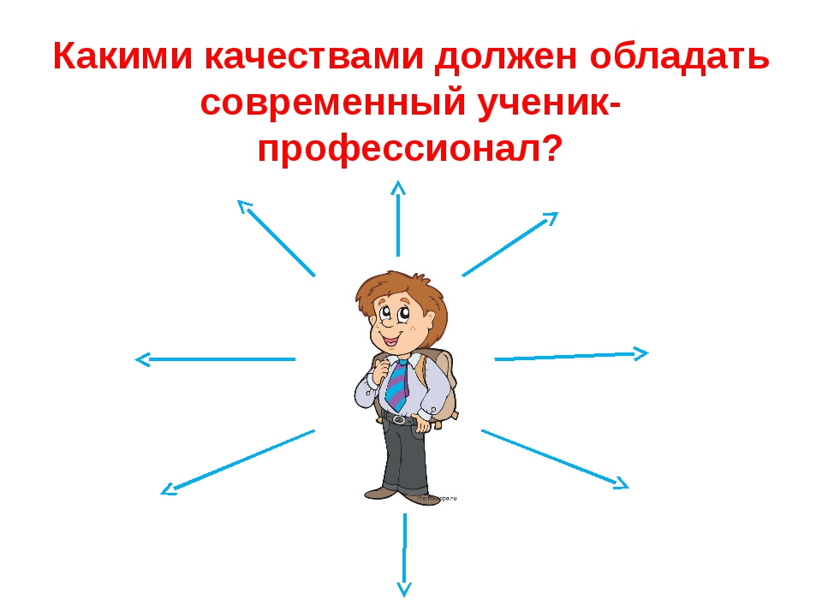
Уважающий культуру и обычаи, традиции других народов
Активный и любознательный, познающий мир

Умеющий слушать и слышать

Умеющий сострадать и сопереживать
Дружелюбный

И другие.
18 слайд

Какие же результаты дала моя система на выходе (читаю слайд)
19 слайд
И закончить свое выступление мне бы хотелось словами нашего президента:
«Россия – это единый народ вне зависимости от национальности. Пока мы вместе, живет наша страна, живем и мы»

14 слайд
15 слайд
Методы воспитания толерантности – это способы формирования у детей готовности к пониманию других людей и терпимому отношению к их своеобразным поступкам.
- метод убеждения
- метод самовоспитания
- метод внушения
- метод стимулирования
- методы коррекции поведения

